Integrasi Desain Panggung 3D dan Teknologi Video Mapping : Tinjauan Proses dan Hasil
Article Info |  | Abstract
Accepted by the Editor:  Final Revision:  Published Online: |  | Studi ini meneliti integrasi desain panggung 3D dengan teknologi pemetaan video sebagai pendekatan inovatif untuk meningkatkan kualitas seni pertunjukan yang mendalam. Melalui proses pengembangan terstruktur yang dimulai dari sketsa manual, pemodelan digital menggunakan Blender, hingga pembuatan konten dengan Resolume Arena, penelitian ini menghasilkan prototipe praktis yang menyelaraskan proyeksi visual dengan kontur fisik panggung. Bahan-bahan seperti styrofoam dan karton putih dipilih untuk mengoptimalkan difusi cahaya dan kejernihan proyeksi. Pengujian dan kalibrasi dilakukan menggunakan proyektor untuk memastikan ketepatan visual yang tinggi. Pertunjukan akhir menunjukkan sinkronisasi yang sukses antara konten visual, musik, pencahayaan, dan gerakan pemain, menciptakan pengalaman sensorik yang kohesif. Meskipun ada tantangan dalam pemilihan bahan dan menerjemahkan elemen digital ke ruang fisik, proyek ini membuktikan bahwa bahkan dengan sumber daya yang terbatas, presentasi panggung yang berdampak tinggi dapat dicapai melalui perencanaan strategis dan pelaksanaan yang tepat. Penelitian ini memberikan kontribusi alur kerja yang komprehensif bagi tim kreatif yang ingin mengadopsi teknik pemetaan video dalam desain panggung dan menyoroti potensi integrasi digital-fisik untuk mengubah keterlibatan penonton dalam pertunjukan langsung.
Keywords
Desain panggung 3D; proyeksi digital; pengalaman imersif; pemetaan video; seni pertunjukan
Correspondence*

- Introduction
Perkembangan teknologi digital telah menghadirkan transformasi yang signifikan dalam seni pertunjukan kontemporer. Salah satu inovasi paling penting adalah penggabungan antara desain panggung tiga dimensi (3D) dan teknologi video mapping. Kolaborasi ini memungkinkan terciptanya pengalaman pertunjukan yang lebih mendalam dan imersif [1].
Kombinasi ini tidak hanya memperluas kemungkinan ekspresi artistik, tetapi juga menantang batas-batas tradisional antara ruang fisik dan virtual dalam pertunjukan [2].
Video mapping, sebagai teknik proyeksi adaptif, telah mengalami perkembangan pesat dalam dekade terakhir. Teknologi ini memanfaatkan pemetaan geometri yang presisi untuk menyelaraskan proyeksi visual dengan bentuk permukaan yang rumit, menciptakan ilusi optik yang menakjubkan [3].
Dalam konteks seni pertunjukan, penerapan teknik ini menghadirkan tantangan tersendiri, karena harus mampu merespons secara dinamis terhadap gerakan para pemain dan perubahan suasana [4]. Meskipun potensinya besar, implementasi integrasi desain panggung 3D dengan video mapping masih menghadapi beberapa kendala mendasar.
Penelitian sebelumnya yang dilakukan oleh [5] mengungkapkan beberapa masalah teknis, di antaranya adalah sinkronisasi temporal antara proyeksi dan aksi panggung, serta tantangan dalam menjaga konsistensi visual ketika sudut pandang penonton berubah. Selain itu, literatur yang membahas pendekatan sistematis dalam proses kreatif kolaboratif antara desainer panggung dan spesialis video mapping masih sangat terbatas.
Penelitian sebelumnya menunjukkan bahwa integrasi teknologi visual dan desain kreatif dapat memberikan dampak yang signifikan terhadap daya tarik dan efektivitas sebuah pertunjukan atau media. [6] mengkaji kolaborasi antara desain panggung 3D dan video mapping dalam seni pertunjukan, yang mampu memperkuat narasi visual, menciptakan pengalaman multisensorik, serta mengaburkan batas antara ruang nyata dan virtual. Senada dengan itu, [7] mengembangkan media promosi wisata berbasis motion graphic, dan menemukan bahwa visual yang dinamis dan ringkas dapat secara efektif meningkatkan keterlibatan audiens.
Dalam konteks pendidikan, penelitian oleh [8]membuktikan bahwa penggunaan video mapping sebagai latar interaktif dalam laboratorium virtual dapat meningkatkan imajinasi dan konsentrasi peserta didik, dengan tingkat kelayakan mencapai 76,44%. Di sisi lain, [9]menunjukkan bahwa penggabungan mind mapping dan kecerdasan buatan dalam media pembelajaran bahasa asing berhasil meningkatkan kelancaran berbicara dan kepercayaan diri mahasiswa, berkat visualisasi konsep yang jelas yang membantu mengorganisir ide secara sistematis.
Penelitian yang dilakukan oleh [10]juga menekankan pentingnya pengalaman visual dalam pertunjukan drama musikal melalui pendekatan experiential marketing. Dalam hal ini, penggunaan video mapping, pencahayaan, musik langsung, dan kostum dengan konsep yang kuat mampu menciptakan kesan mendalam bagi penonton. Secara keseluruhan, studi-studi ini menegaskan bahwa pemanfaatan teknologi visual seperti video mapping dan konsep pemetaan visual tidak hanya mendukung fungsi estetika, tetapi juga memperkuat komunikasi pesan dalam seni pertunjukan dan pendidikan.
Tujuan dari penelitian ini adalah untuk mengembangkan panduan praktis dalam pembuatan panggung yang mengintegrasikan teknologi video mapping, melalui pengembangan prototipe dari awal hingga akhir. Diharapkan bahwa hasil penelitian ini dapat memberikan kontribusi yang berarti dalam meningkatkan kualitas desain panggung, serta menciptakan pengalaman pertunjukan yang lebih mendalam bagi para penonton.
- Methodology
Penelitian ini mengikuti alur kerja sistematis yang dimulai dari perancangan konsep terhadap panggung yang akan diproyeksikan, hingga tahap akhir performing/pertunjukan. Secara garis besar, tahapan penelitian dapat dijelaskan sebagai berikut.

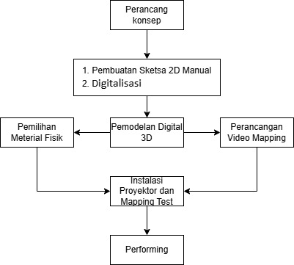
Gambar 1. Metodologi Penelitian
Tahapan awal proyek dimulai dengan perancangan konsep sebagai landasan utama dari keseluruhan proses. Pada tahap ini, dilakukan pembuatan sketsa dua dimensi (2D) secara manual yang menggambarkan denah dan tata letak panggung, termasuk posisi elemen-elemen penting seperti area, latar belakang, dan titik fokus proyek.
Sketsa tersebut kemudian didigitalisasi menggunakan perangkat lunak Adobe Illustrator untuk menghasilkan versi digital yang lebih presisi. Setelah konsep dan sketsa digital terselesaikan, proses dilanjutkan dengan pemodelan digital tiga dimensi (3D) menggunakan perangkat lunak Blender versi 4.2.
Pemodelan ini bertujuan untuk memvisualisasikan struktur panggung secara realistis dan mendetail. Pembangunan model dimulai dengan menyusun struktur dasar panggung, mencakup lantai, dinding belakang, serta berbagai elemen panggung lainnya yang telah dirancang pada tahap perancangan sebelumnya.
Setelah model digital 3D selesai dibuat, proses berlanjut ke tahap pemilihan material fisik yang akan digunakan dalam pembangunan panggung. Material utama yang dipilih adalah styrofoam untuk membentuk struktur utama, serta karton putih yang difungsikan sebagai permukaan proyeksi dan bahan dasar bagi semua elemen panggung lainnya. Pemilihan material ini dilakukan dengan mempertimbangkan kesesuaian dengan desain digital yang telah dirancang, serta efektivitasnya dalam mendukung kualitas visual dari proyeksi video mapping yang akan digunakan.
Tahapan selanjutnya adalah perancangan video mapping, di mana tim mulai mengembangkan konten visual yang akan diproyeksikan ke permukaan panggung. Proses kreatif ini memanfaatkan software Resolume Arena untuk menciptakan visual yang presisi dan selaras dengan bentuk panggung 3D. Setiap elemen visual dirancang agar menyatu secara harmonis dengan kontur fisik panggung, mencakup animasi cahaya, gerakan bentuk, dan perubahan warna yang mengikuti alur pertunjukan. Tidak hanya estetika yang menjadi perhatian, melainkan juga aspek timing dan sinkronisasi dengan musik maupun gerakan performer, demi menciptakan pengalaman visual yang imersif dan menyatu dengan pertunjukan.
Setelah konten visual selesai, dilakukan instalasi proyektor serta pengujian video mapping secara langsung di lokasi. Proyektor Epson EB-L530U dipilih karena tingkat kecerahannya yang mencapai 5.200 lumens, sehingga mampu menampilkan gambar yang tajam dalam berbagai kondisi pencahayaan. Penempatan proyektor diatur dengan mengacu pada tata letak model digital agar proyeksi jatuh tepat pada permukaan panggung yang ditentukan. Kalibrasi selanjutnya dilakukan menggunakan software Resolume Arena untuk menyesuaikan bentuk dan sudut proyeksi dengan kontur fisik panggung. Beberapa kali uji coba dilakukan guna memastikan bahwa proyeksi telah memiliki ketajaman, keselarasan, serta kualitas visual yang optimal sebelum pertunjukan dimulai.
Sebagai tahap akhir, dilakukan pelaksanaan pertunjukan yang menggabungkan seluruh elemen desain panggung dan teknologi video mapping. Visual yang telah disiapkan diproyeksikan secara langsung ke panggung dengan dukungan pencahayaan, musik, dan pergerakan performer yang tersinkronisasi secara menyeluruh. Pertunjukan ini menjadi wujud nyata dari hasil integrasi antara desain visual digital dan elemen fisik yang telah dirancang sebelumnya. Selain itu, proses ini sekaligus menjadi momen evaluasi terhadap keberhasilan teknis dan estetis dari keseluruhan tahapan proyek. Seluruh kegiatan didokumentasikan dalam bentuk foto dan video sebagai bahan analisis hasil serta pelaporan penelitian.
- Results and discussion
Mengumpulkan referensi visual adalah langkah pertama dalam perancangan konsep. Selanjutnya, itu diikuti dengan melakukan penelitian menyeluruh tentang berbagai metode desain panggung kontemporer yang terus berkembang di berbagai tempat di seluruh dunia. Referensi ini tidak hanya memberi inspirasi untuk gaya, tetapi juga dipelajari dengan cermat untuk mengetahui bagaimana teknologi interaktif, pencahayaan, dan elemen ruang memengaruhi pengalaman penonton secara keseluruhan. Setelah penelitian, konsep visual mulai digambar secara manual menggunakan alat sederhana seperti pensil dan penggaris. Metode ini dimaksudkan untuk mempertahankan sensitivitas tangan terhadap proporsi dan susunan ruang. Sketsa ini bukan hanya representasi awal; itu juga berfungsi sebagai peta konseptual yang menunjukkan area proyeksi utama, jalur pergerakan, dan kemungkinan intervensi visual yang mungkin dilakukan dengan teknologi.

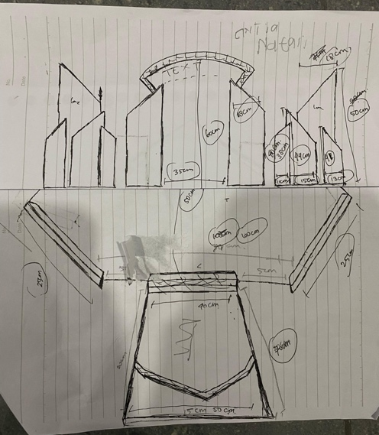
Gambar 2. Sketsa Panggung
Selanjutnya, gambar tersebut diproses secara digital dengan Adobe Illustrator untuk menghasilkan desain vektor yang tepat dan teknis yang memungkinkan penyesuaian yang tepat terhadap ukuran, warna, dan kombinasi komponen desain lainnya. Peralihan dari analog ke digital menunjukkan kerja sama antara intuisi kreatif dan ketepatan teknologi. Ini memberikan fondasi visual yang kuat untuk pengembangan desain panggung yang berbasis video mapping yang memiliki makna dan aplikasi.

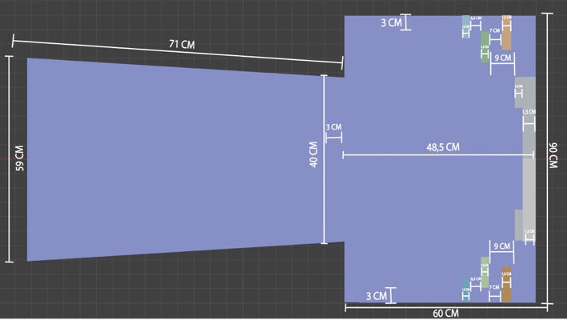
Gambar 3. 2D Panggung
Blender 4.2.1 digunakan untuk membuat model digital tiga dimensi. Aplikasi ini dipilih karena kemampuannya yang fleksibel dan dapat menghasilkan gambar visual dengan ketepatan dan dinamika yang tinggi. Dimulai dengan pembuatan lantai, yang akan berfungsi sebagai fondasi utama ruang pertunjukan.
Bentuk dan interaksi ruang di atas panggung adalah bagian penting dari pemodelan ini. Element samping dibentuk dengan bijak menggunakan metode extrude dan loop cut. Ini memungkinkan pembuatan detail struktural yang tepat dan seimbang. Element-elemen ini meningkatkan stabilitas visual dan memberikan fondasi yang kuat untuk pencahayaan dan proyeksi. Element inti dirancang dengan lebih teliti karena tujuan utamanya adalah memfokuskan pada pemetaan proyeksi (video mapping). Untuk membuat area yang paling responsif terhadap pancaran cahaya dan gerakan visual, setiap lengkungan, permukaan, dan kedalaman dipertimbangkan dengan cermat. Dengan demikian, model digital yang dibuat tidak hanya berfungsi sebagai representasi teknis dari rancangan panggung, tetapi juga berfungsi sebagai alat eksperimen untuk menguji hubungan antara kisah visual yang akan diproyeksikan dan ruang nyata.
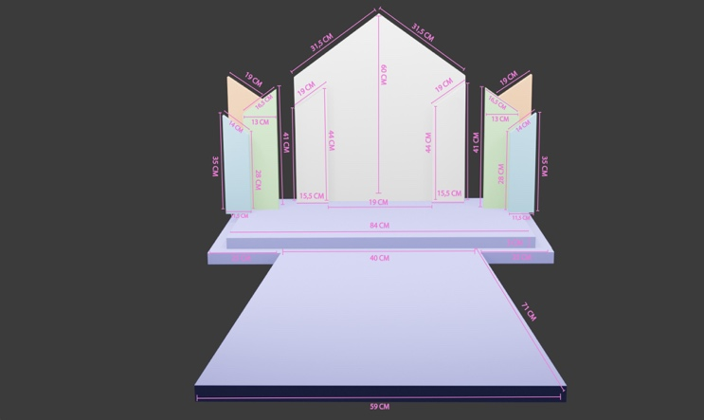
Gambar 4. 3D Panggung Bagian Depan
Dalam proses memilih bahan fisik untuk desain panggung, berbagai pilihan dievaluasi secara menyeluruh melalui berbagai tes. Tujuan dari proses ini adalah untuk memastikan bahwa fungsi struktural dan respons visual terhadap cahaya proyeksi seimbang. Kardus pada awalnya dipilih karena mudah didapat dan mudah diolah. Setelah uji coba, bahan ini dianggap tidak cocok. Ini terutama karena kekerasan strukturnya, yang menghalangi pembuatan detail yang presisi, dan kemungkinan deformasi sambungan saat terkena tekanan atau air. Hasilnya menunjukkan bahwa styrofoam digunakan sebagai inti struktural dan karton putih dilapisi sebagai lapisan permukaan luar. Kombinasi ini telah terbukti memiliki banyak manfaat. Beberapa di antaranya adalah bobot yang ringan yang memungkinkan fleksibilitas dalam instalasi, kestabilan bentuk yang memastikan ketepatan desain, dan permukaan yang halus yang menyebarkan cahaya proyeksi secara merata. Selain itu, karakter reflektif pada karton putih dapat mengurangi distorsi warna, sehingga tampilan yang diproyeksikan tetap jelas dan sesuai dengan desain digital aslinya. Pilihan bahan ini bukan hanya pilihan teknis; itu adalah bagian penting dari strategi desain yang mempertimbangkan aspek estetika, efisiensi produksi, dan kapasitas media untuk mendukung cerita visual yang mendalam.

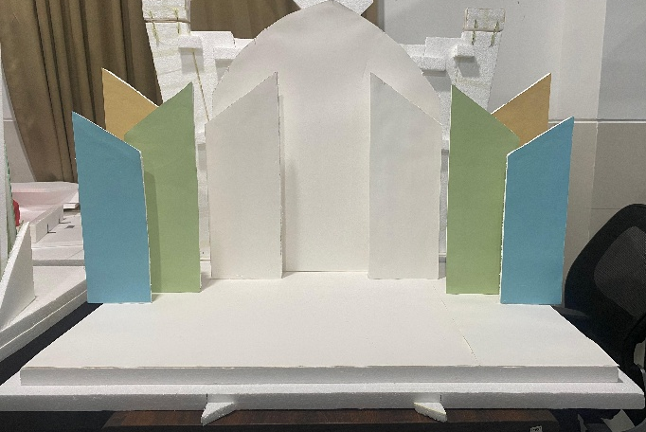
Gambar 5. Panggung Mapping
Resolume Arena, platform profesional yang dimaksudkan untuk pemetaan proyeksi spasial dan pertunjukan audiovisual real-time, digunakan untuk melakukan proses pembuatan video mapping. Pertama, model desain panggung digital diunggah ke antarmuka Resolume sebagai referensi visual utama. Proses ini memungkinkan lokasi proyeksi yang akurat, yang memungkinkan setiap elemen visual ditempatkan sesuai dengan bentuk dan ukuran panggung yang sebenarnya. Selain bersifat teknis, penempatan ini memiliki nilai konseptual karena pemilihan titik proyeksi mempengaruhi ritme visual dan alur cerita di ruang yang ingin dibuat. Setelah fondasi dasar selesai, konten visual dalam Resolume Arena disesuaikan sepenuhnya sesuai dengan sifat fisik permukaan. Sifat-sifat fisik permukaan seperti tekstur, warna, sudut kemiringan, dan pencahayaan sekitar sangat memengaruhi cara pandang visual. Setiap proyeksi ditampilkan dengan akurasi geometris dan tanpa distorsi perspektif dan warna berkat proses penyelarasan ini. Resolume memungkinkan untuk mengontrol setiap lapisan visual, seperti memotong, mengubah bentuk, dan menggabungkan tepi. Ini sangat penting untuk menyesuaikan konten dengan medan panggung yang kompleks. Metode ini memungkinkan video mapping untuk membangun pengalaman visual yang menyatu, transformasional, dan terintegrasi secara arsitektural selain menjadi pelengkap pertunjukan.

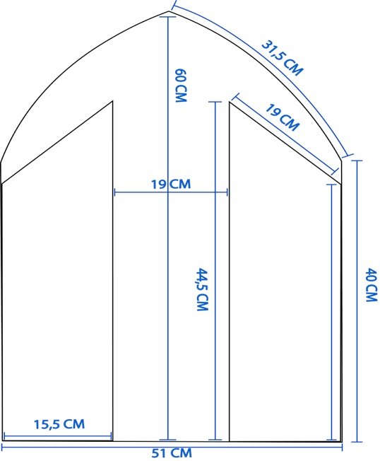
Gambar 6. Mapping Pada Resolume
Tahap selanjutya instalasi proyektor dan uji pemetaan dilakukan menggunakan proyektor Epson EB-L530U. Meski desain digital telah dibuat akurat, kalibrasi ulang diperlukan untuk menyesuaikan proyeksi dengan kontur panggung. Fleksibilitas penempatan proyektor dan kemampuan software dalam mengoreksi distorsi menjadi faktor penting dalam tahap ini.
Simulasi pertunjukan tim menandai tahap terakhir dari keseluruhan proses. Ini adalah upaya untuk melihat dan menilai seberapa baik pencahayaan, musik, elemen visual, dan penampilan di panggung dapat bersatu. Ini bukan hanya pengujian teknis; ini adalah momen penting bagi tim untuk memastikan bahwa setiap komponen dapat berinteraksi secara dinamis dan harmonis dalam satu plot. Hasil simulasi menunjukkan bahwa penggabungan elemen digital dan fisik berhasil; proyeksi visual menjadi bagian penting dari suasana pertunjukan. Pengalaman multisensorial yang mendalam dihasilkan oleh efek cahaya yang responsif, pergerakan visual yang selaras dengan irama musik, kehadiran aktor, dan komponen performatif lainnya. Setiap pertunjukan dilengkapi dengan dokumentasi lengkap yang mencakup foto dan rekaman video untuk membantu proses penilaian dan pelaporan. Selain berfungsi sebagai arsip visual, dokumentasi ini menawarkan peluang untuk berpikir kritis tentang kualitas teknis dan artistik dari proyek yang telah diselesaikan. Dengan cara ini, pertunjukan tidak hanya berlangsung selama pelaksanaan, tetapi juga menjadi sumber belajar, pengembangan, dan inovasi di bidang seni yang berbasis teknologi digital di kemudian hari.

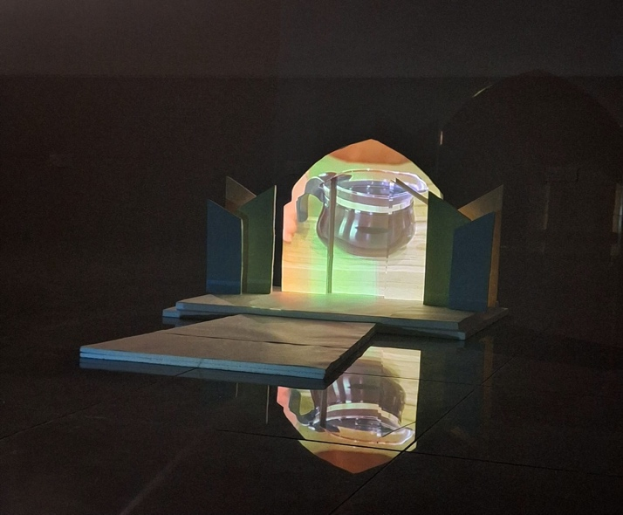
Gambar 7. Performing
- Conclusions
Studi ini menunjukkan bahwa meskipun sumber daya yang terbatas, penggabungan teknologi pemetaan video dan desain panggung tiga dimensi dapat dilakukan dengan sukses. Proyek ini berhasil karena proses terencana yang saling bergantung. Proses dimulai dengan mencari referensi desain panggung kontemporer yang dituangkan dalam bentuk sketsa manual. Kemudian, dengan menggunakan Blender 4.2.1, model digital yang tepat dibuat dan disesuaikan dengan Resolume Arena untuk dirancang dan disesuaikan dengan konten proyeksi. Model tiga dimensi yang dibuat sejak awal telah disesuaikan dengan kebutuhan teknis dan ruang, sehingga memungkinkan proyeksi yang tepat dan sesuai dengan bentuk fisik panggung.
Pergeseran dari desain digital ke model fisik membawa tantangan baru, terutama dalam hal mempertahankan bentuk permukaan dan akurasi dimensi. Namun, masalah ini dapat diatasi dengan baik melalui beberapa uji coba dan penyesuaian yang dilakukan secara manual. Dalam proses ini, Resolume Arena sangat penting karena kemampuan untuk menyesuaikan bentuk dan mengoreksi distorsi visual secara langsung, yang memungkinkan proyeksi untuk sesuai dengan kontur panggung yang sebenarnya.
Selain aspek teknis, pemilihan bahan sangat penting. Kardus yang diuji tidak memenuhi standar kekuatan dan kualitas permukaan yang diharapkan. Bisa juga menggunakan campuran styrofoam dan karton putih bertingkat yang ringan, stabil, dan mampu memantulkan cahaya proyeksi.
Rangkaian ini mencapai puncaknya dengan simulasi pertunjukan di dalam, yang menunjukkan bagaimana elemen visual, pencahayaan, audio, dan aksi di atas panggung bekerja dengan baik. Dokumentasi foto dan video sangat penting untuk proses evaluasi dan menunjukkan bahwa pertunjukan yang tepat, inventif, dan memukau secara visual dapat dibuat meskipun sumber daya terbatas.
Reference
[1] Syafrizal, Agusti Efi, and Budiwirman, “Manajemen Acara Seni Pertunjukan Performance Art,” 2022.
[2] Fajrin, P. Sukma Apriliansyah, and Defwaldi, “Pemetaan 3D Bangunan Cultural Heritage Panggung Krapyak Dengan Teknik Close Range Photogrammetry,” 2022.
[3] Subari, A. Zakiy Ramadhan, and A. Syahrin, “Perancangan Video Mapping Sebagai Media Pengenalan Topeng Malangan,” 2020.
[4] F. Suandi, G. Dwi Harlyan, H. Yugo Prasetiya, Mk. Anam, Lathifah, and S. Fadli, “Projection mapping Motif Melayu,” 2023. [Online]. Available: https://youtu.be/7gPrtDG9ifI
[5] R. Kurnia and I., M. Rizky, “Proses Kreatif Pada Pembuatan Video Mapping Kajian Proses Lateral thinking pada Pembuatan Video mapping Ning Pertiwi,” 2022.
[6] L. T. De Paolis, S. Liaci, G. Sumerano, and V. De Luca, “A Video Mapping Performance as an Innovative Tool to Bring to Life and Narrate a Pictorial Cycle,” Information (Switzerland), vol. 13, no. 3, Mar. 2022, doi: 10.3390/info13030122.
[7] N. Ardelia, V. Cilla, A. Rachman, and R. A. Kurniawan, “Perancangan Video Motion Graphic Labuan Bajo Sebagai Media Promosi Destinasi Wisata,” Nov. 2023.
[8] M. A. Rizqi and H. Khairani, “Pengembangan Latar Virtual dengan Proyeksi Video Mapping sebagai Inovasi dalam Layanan Laboratorium,” JURNAL RISET KESEHATAN POLTEKKES DEPKES BANDUNG, vol. 17, no. 1, pp. 235–243, Mar. 2025, doi: 10.34011/juriskesbdg. v17i1.2782.
[9] A. Rahmat, R. Ahmad Barnabas, A. Purwanto, and L. Anisah, “Pengembangan Media Pembelajaran Mind Mapping Berbasis Artificial Intelligent untuk Keterampilan Berbicara Bahasa Jerman,” 2025.
[10] A. P. Divanti, “Analisis Daya Tarik Penonton melalui Experiential Marketing pada Pertunjukan Drama Musikal Hamlet,” Jurnal Kajian Sastra, 2021.

